Конспект по окружающему миру на тему: «Природа».
Этап урока | Деятельность учителя | Деятельность обучающихся
Организационный момент  Актуализация знаний  Самоопределение к деятельности  Работа по теме урока  Физкультминутка  Продолжение работы по теме урока.  Выполнение заданий в рабочей тетради  Рефлексия | Ребята, каким вы хотите, чтобы получился наш урок?  Это будет зависеть от того, как мы будем помогать друг другу.  Как называется предмет, который мы изучаем?  Перечислите наших помощников на уроках.  Какие условные обозначения вы запомнили?  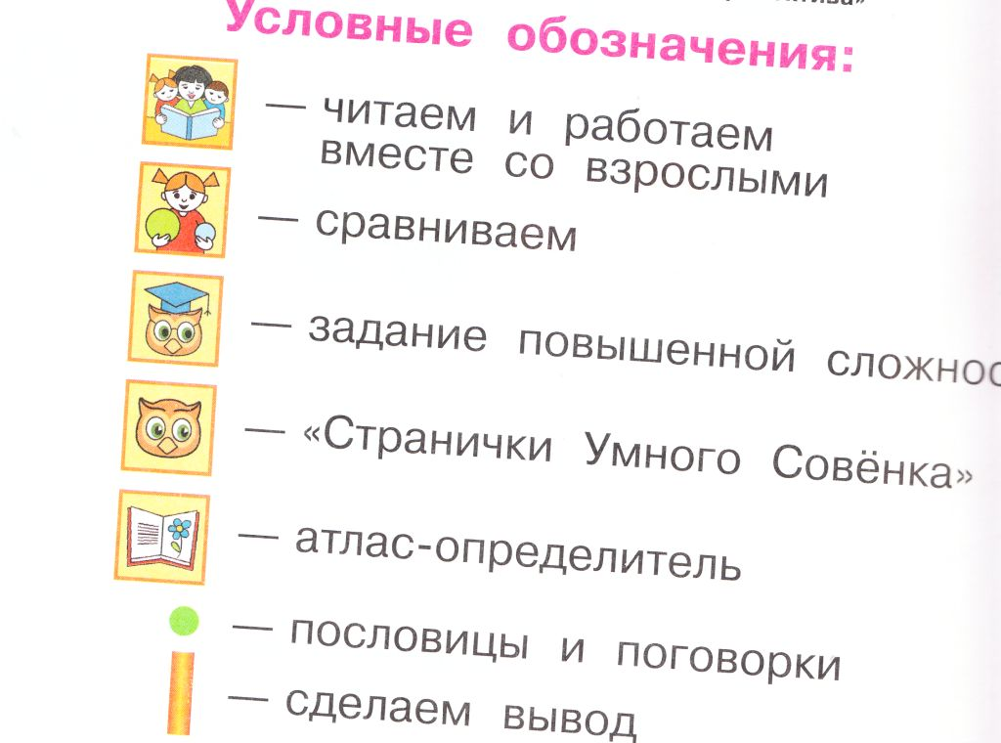  Отгадайте загадки  (учитель записывает отгадки на доске и выставляет картинки отгадки)  Не для рыб, а сети расставляет.  У родителей и деток вся одежда из монеток.  Ходит спесь надуваючи.  Без языка, а говорит. Без ног, а бежит.  По синему морю белые гуси плывут.  И тонок, и долог, а сядет – в траве не видать.  Сам алый, сахарный, кафтан зеленый, бархатный.  Прочитав первые буквы отгадок, вы получите слово. Назовите его.  Догадайтесь, о чем мы сегодня будем говорить на уроке?  Ребята, выскажите свои предположения о том, что можно отнести к природе.  На доске-картинки, иллюстрации объектов природы и предметов сделанных человеком.  Ребята, посмотрите внимательно на доску. На какие две группы вы разделили бы данные иллюстрации.  Посмотрите вокруг: как много объектов нас окружает! Порассуждайте, что мы отнесем к природе, а что к природе не относится.  Рассмотрите фотографии и рисунки в учебнике на с.6-7. Что относится к природе, а что нет. Объясните почему?  Игра «Природа-не природа»  Если изображение относится к природе, то дети хлопают, если нет-то топают.  Откройте рабочую тетрадь на с.6. прочитайте первое задание.  Что нужно сделать?  Проверка задания: учитель называет по порядку предметы. Если дет обвели его, то хлопают в ладоши.  Если выполнили все верно-нарисуйте на полях солнышко, если есть ошибки солнышко с тучкой.  Выполним задание под номером 2. Прочитаем что нужно сделать.  Презентация «Виды природы»  Какие чувства вызывают у вас эти картины?  Какие картины природы вам больше нравятся?  Отобразите это в рисунке в рабочей тетради, выполнив задание №3 на с.7.  Кто хочет рассказать, что он изобразил?  Как вы поняли, что такое природа?  Какое задание вам понравилось больше всего?*  Что вызвало затруднение?  Оцените свои достижения на лесенке успеха. | Интересным, веселым, сложным  Окружающий мир  Учебник, рабочая тетрадь  Паук  Рыба  Индюк  Ручей  Облака  Дождь  Арбуз  Природа  О природе  Это то что создано природой, дышит.  То что есть в природе и то, что сделано человеком.  Обвести зеленым карандашом то, что относится к природе.  Оценивают свою работу.  Раскрась только то, что относится к природе.  Восхищение, удивление, радость  Это все то, что нас окружает, но не создано руками человека.

